День первый
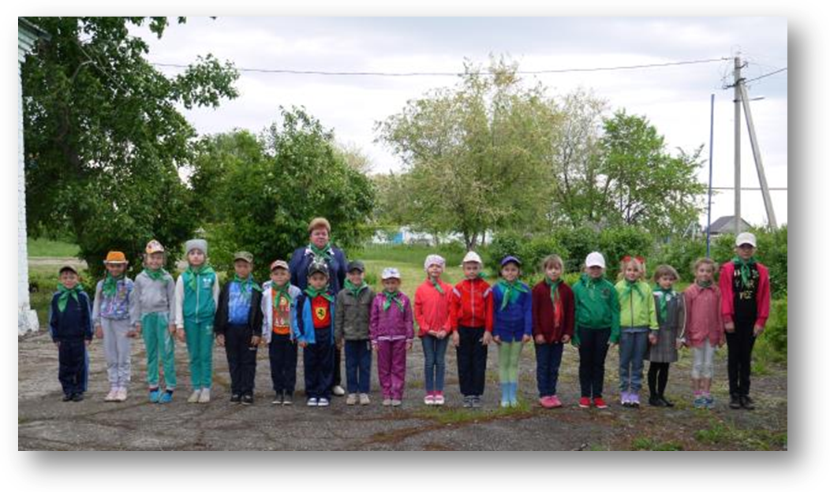«День дружбы. Открытие лагеря»
Торжественная линейка открытия лагерной смены.
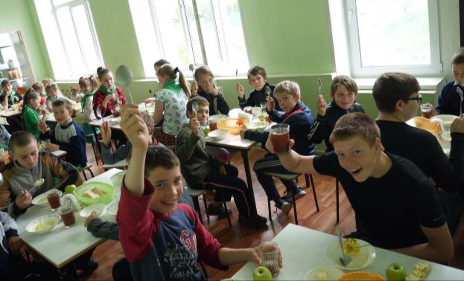Наш первый завтрак!!!

«Тренировочная пожарная эвакуация лагеря «РОСТОК»»
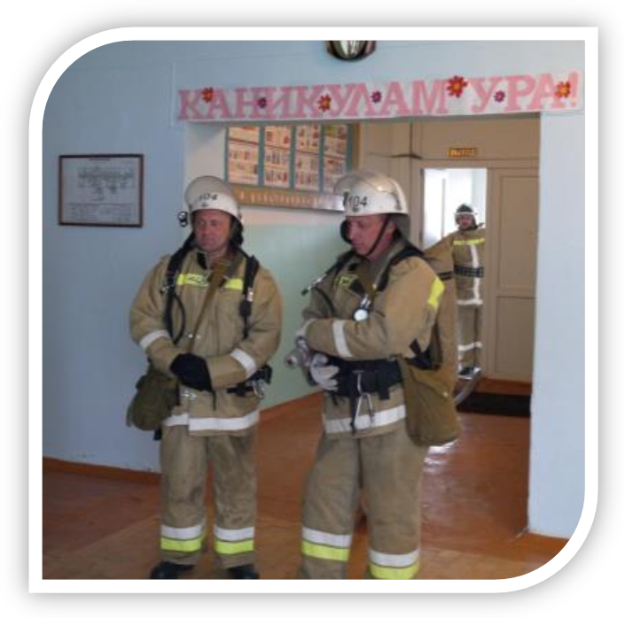

Наши бравые пожарные

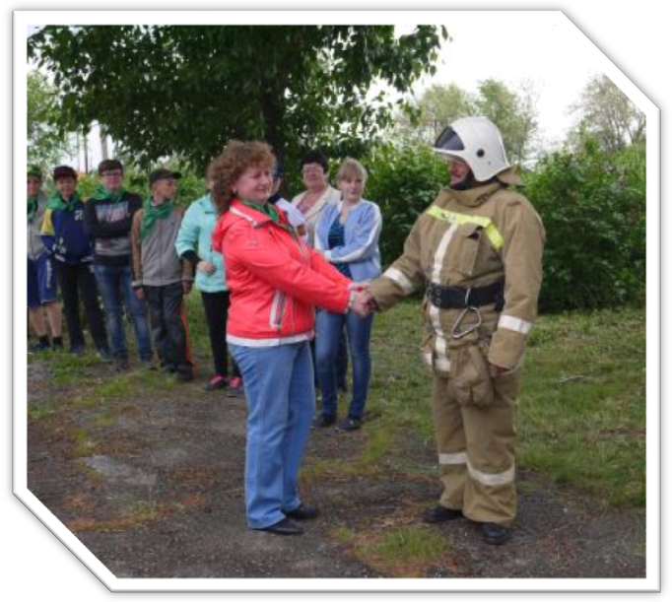

Спасибо, за локализацию пожара!
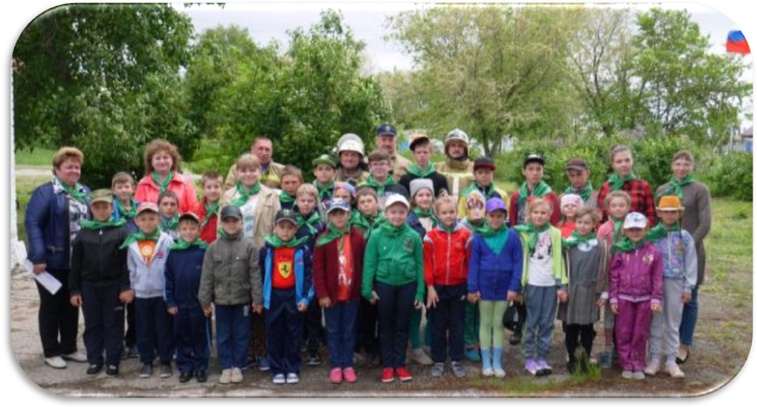

Конкурсно-игровая программа «Пусть детство звонкое смеётся»
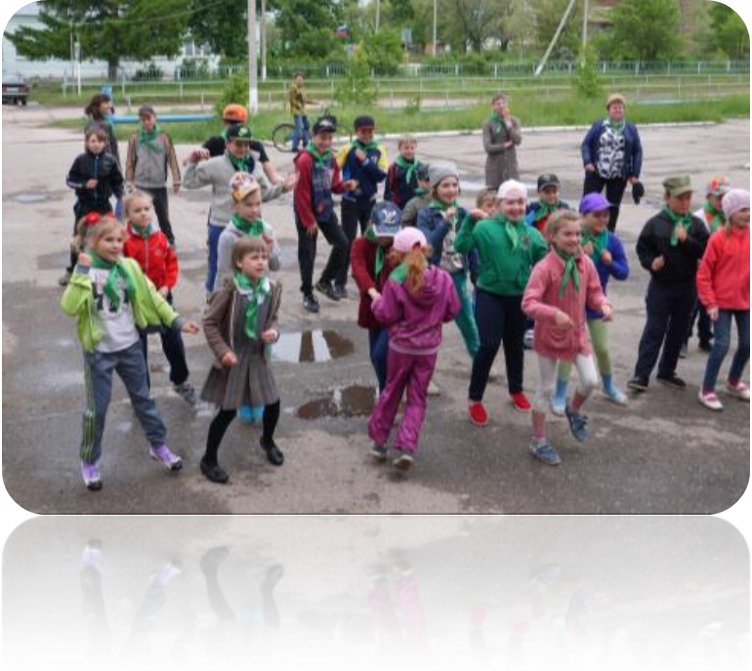

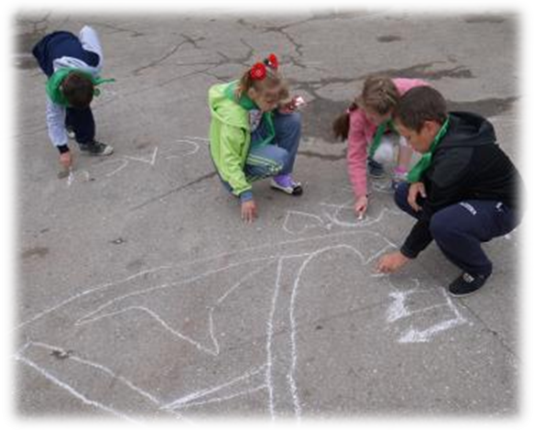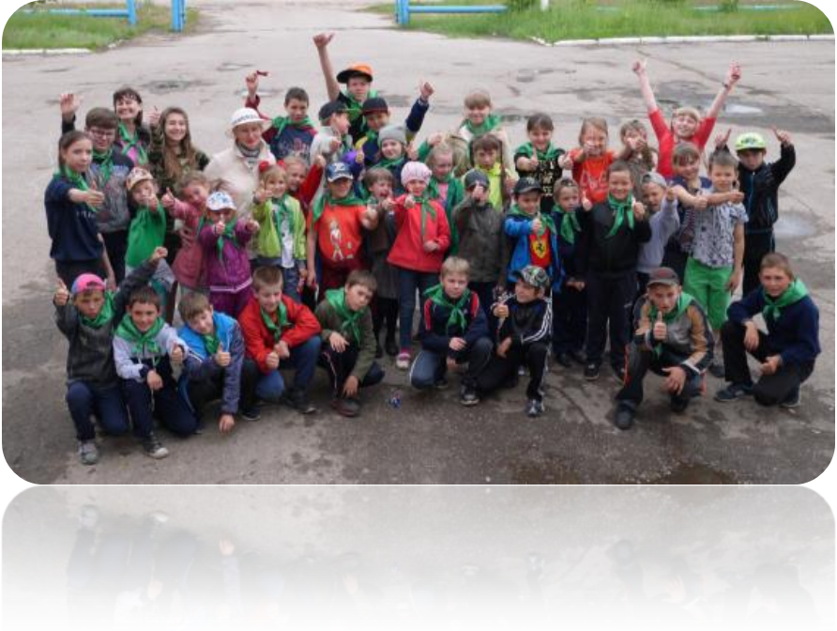Мы танцуем и поём, Вместе весело живём!

Подвижные игры на свежем воздухе

Вместе весело играем,
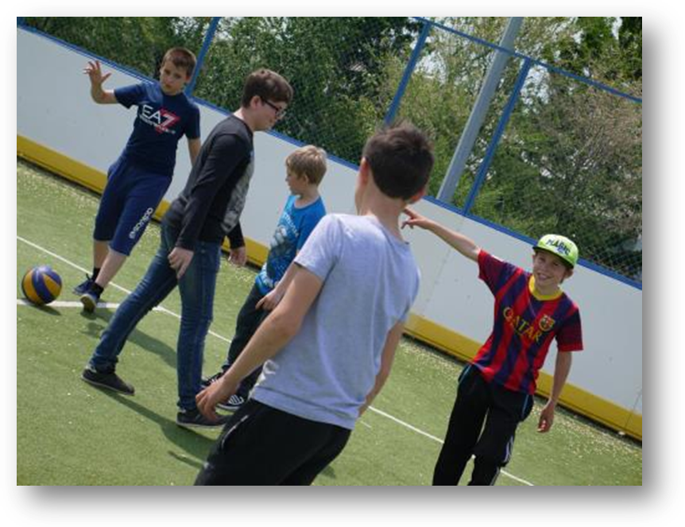Свежий воздух закаляет!

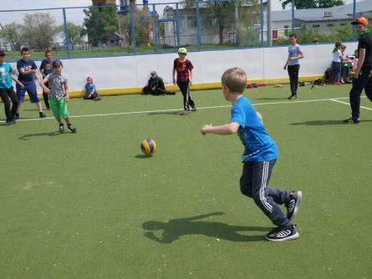

Мяч футбольный мы гоняем!
И здоровье укрепляем.

